# **面试题报告**

1. 在分析过之后，此题的数据在页面上都可以找到。
2. 难点是，在不同的codition和不同的networks下，如何计算价格，因为都是一一对应的，在分析后解决了对应的关系。
3. 我代码是爬取了所有的mobile-phones
4. 代码为spider1，结果data1.csv
5. 第二题的难点是asp.net页面的form表单提交,condition和neworks的选择全部是ajax请求。
6. 在分析之后，可以用posts来获取请求，请求的参数为下图内容：

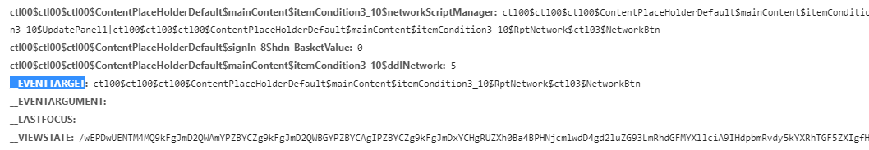

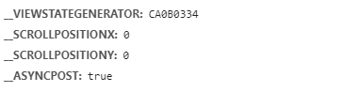

1. 将这些参数以post请求方式去提交表单，就可以获取ajax加载的数据，然后将数据解析并存储。首先循环获取condition的ajax请求参数,再获取networks的代号，将condition的ajax请求参数和networks的代号以及其他的请求参数一起去请求相应的ajax来获取返回源码，然后解析源码中需要的数据，以csv文件格式保存。
2. 爬虫代码为spider2.py，结果为data2.csv

# **总结**

第一题相对简单些，细心些，请求页面源码后，将数据一一对应的解析就可以了。第二个难点就在于如何在不用模拟浏览器的情况下来解析ajax加载的数据，通过构造form表单post请求参数以及构造请求头来获取ajax数据。

感谢贵公司对我的考核，希望可以加入贵公司的团队。

承诺：本人承诺所有的代码及文档均由自己完成，如有虚假，请取消我的面试机会。

面试岗位爬虫工程师 吴志强